# 角色模型制作规范

------2021/04/14

**世界观**

目前世界观为末日废土,生化僵尸,近未来科幻的射击游戏.

游戏视角为俯视角,类似暗黑破坏神, 风格偏写实

**角色类模型划分**

目前有主角, 英雄, 敌人, 和NPC

**原画展示**

主角

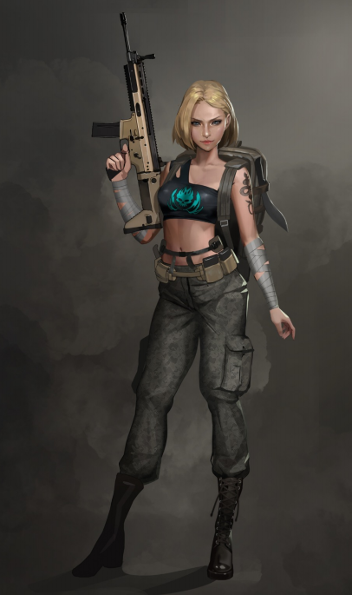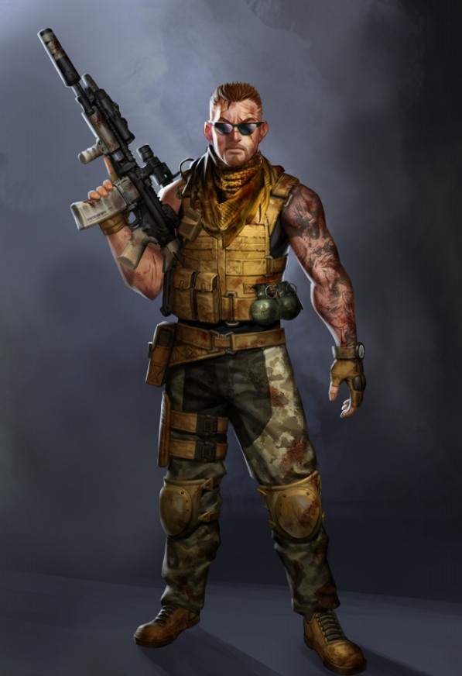

英雄

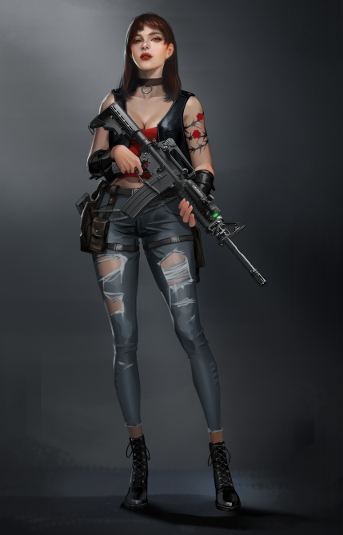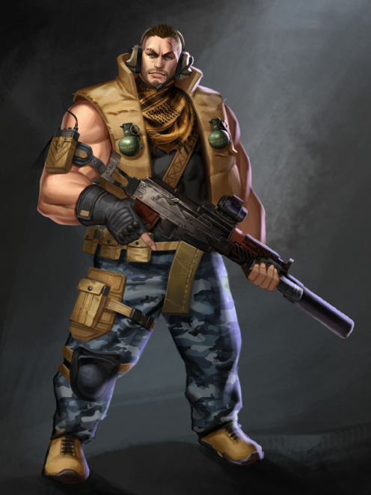

敌人

NPC

1. **基础规范**
2. 软件版本 3dmax 2014
3. 单位规范(厘米)

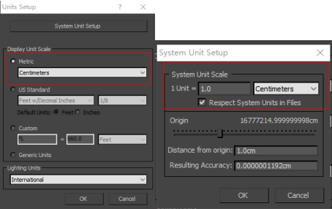

1. 面数限制
2. 主角 10000-12000三角面
3. 英雄 6000-8000三角面
4. 敌人 1000-2000三角面
5. NPC 1000-2000三角面

考虑是手游，所以原则上是能保证结构清晰表达的情况下，根据实际情况可以低于下限 ,能省则省，并不一定要达到面数限制的上限。

1. 贴图尺寸
2. 主角 2048*2048
3. 英雄 1024*1024
4. 敌人 512*512
5. NPC 512*512
6. **技术规范**
7. **透贴：**模型支持透贴，但非必要的情况，不要用透贴，因为透贴比较耗
8. **双面显示：**不支持双面显示（单片且能够看得见的地方需要做双面，法线反向）
9. **光滑组：**模型需要设置好光滑组，游戏里模型会受光影响，模型硬的转折，需要设置不同的光滑组，以避免黑影
10. **帖图格式：不带Alpha通道**24位TGA (带Alpha通道32位TGA)
11. **异型帖图：** 不支持异型帖图 如256*512 128*512等
12. **帖图路径：**提交时请删除帖图路径，变为相对路径
13. **坐标归零:** 将坐标轴放到脚底并归零
14. **UV规范：**UV需要尽量展平直，以方便画一些直线或横线的纹理时像素可以比较整齐不产生剧齿感，UV排列尽量合理节省空间，因为后期我们有可能会把贴图缩小以优化不同档次机型，要保证256时的精度
15. **口腔和眼球**: 主角需要制作口腔和眼球, 其他不需要
16. **烘培模型AO贴图：为了引擎内调节，需要烘培一张模型AO贴图。注意在装备物件模型不对称的情况下，被物件模型遮挡住的部分尽量不要使用对称UV，否则会产生错误的AO效果。**
17. **材质区分ID贴图：需要手动创建材质区分的纯色ID贴图方便引擎内细节调节，大致区分即可，皮肤，布料，皮革，金属，头发等，根据不同的材质选择一个纯色填充即可。**
18. **审核标准**
19. **审核主要分三个阶段 : 低模 --> UV贴图 --> 引擎导入**
20. 低模

还原原画设计；游戏视角辨识度高；要优先表现较大的结构，不要把面数浪费在小结构上。保证重点部位的基础上尽量节省面数；布线合理，疏密有度，关节处可密，结构平直的地方疏，布线随结构。

1. UV贴图

UV无明显拉伸，并尽可能的打直,贴图效果整体，色块清晰；有一定细节和质感表现；贴图精度分配合理；

1. 引擎导入

导入引擎调整, 查看整体效果;

1. **贴图绘制风格**

风格为写实+轻微的纹理叠加

贴图绘制时结构对比不要太强。纹理叠加不要太过。避免出现脏和花的问题。

精度示意图: 从主角-->英雄-->敌人-->NPC绘制精度要求会依次降低

主角:

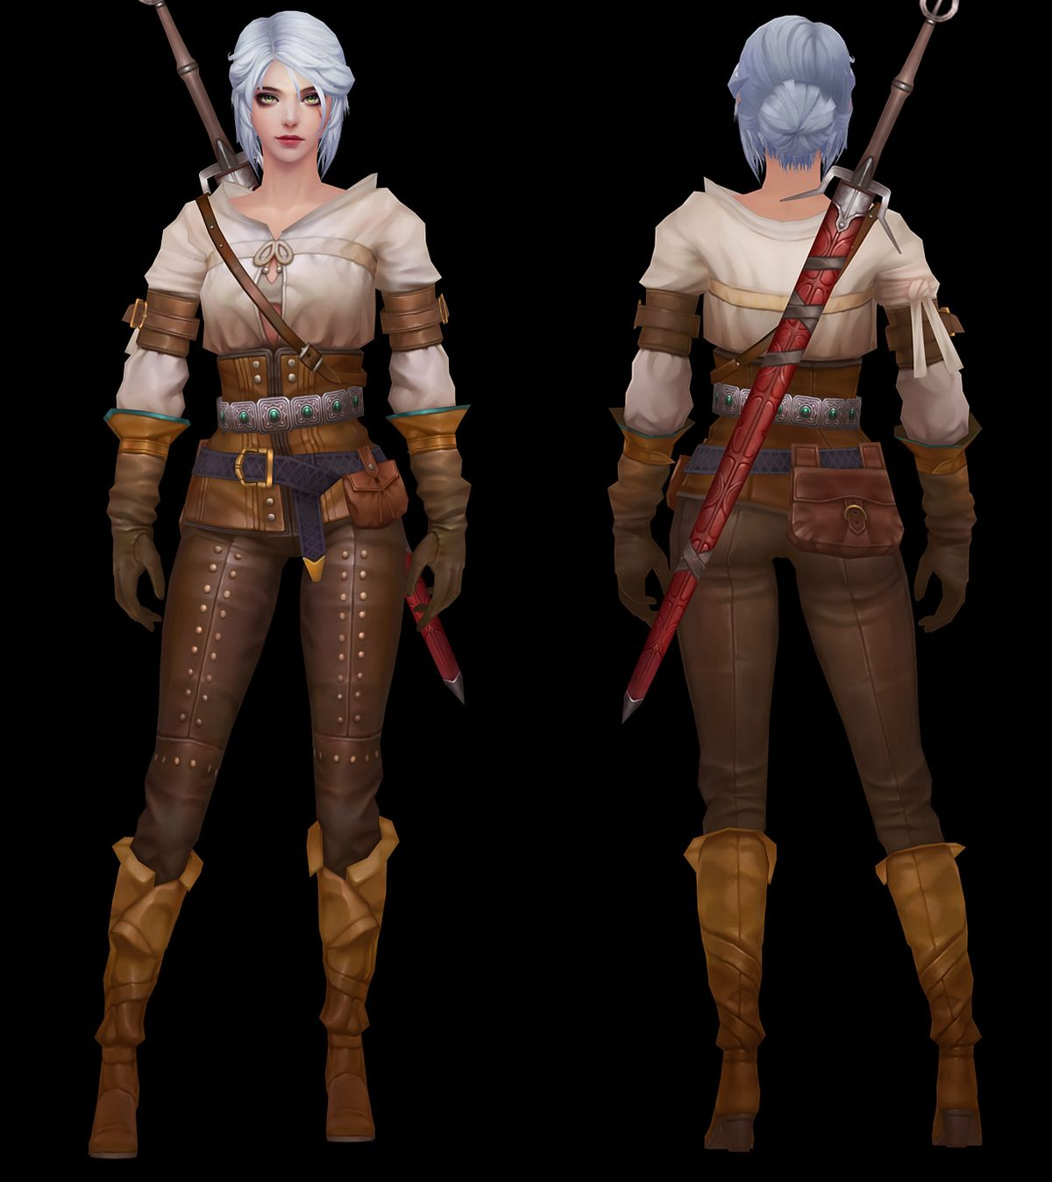

英雄:

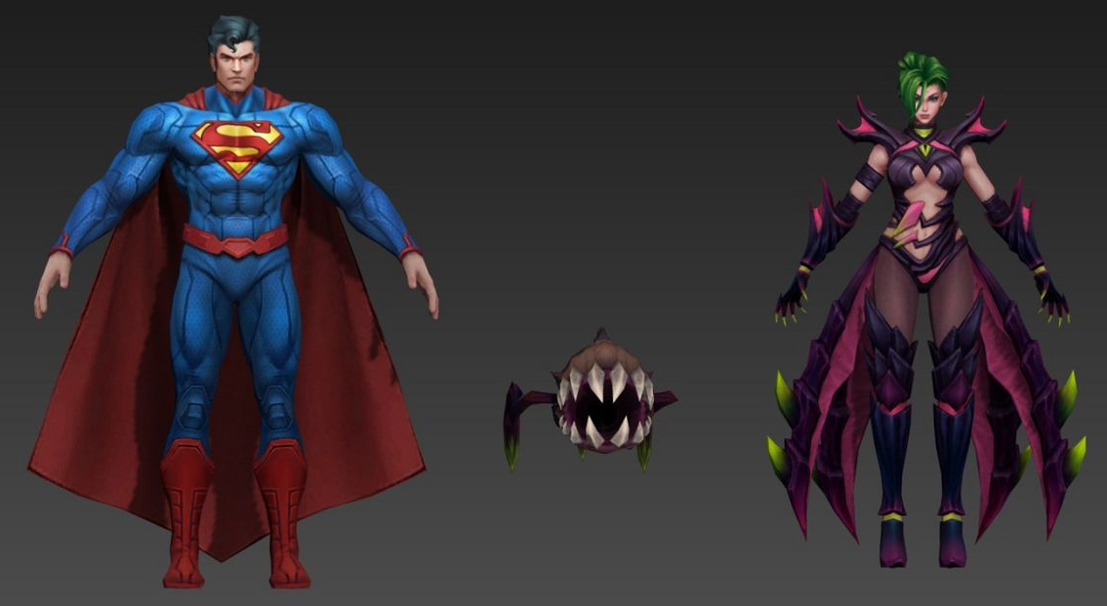

敌人:

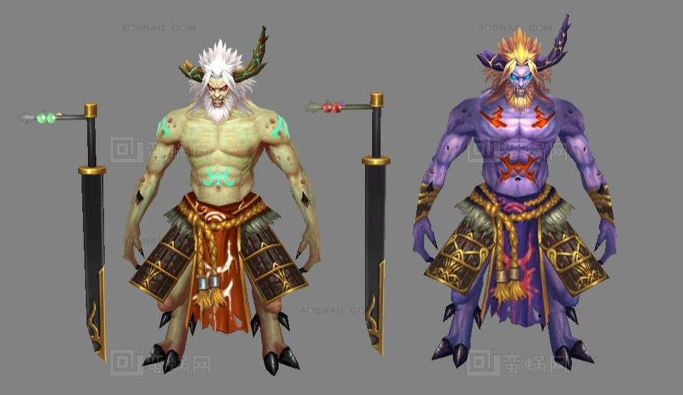

NPC:

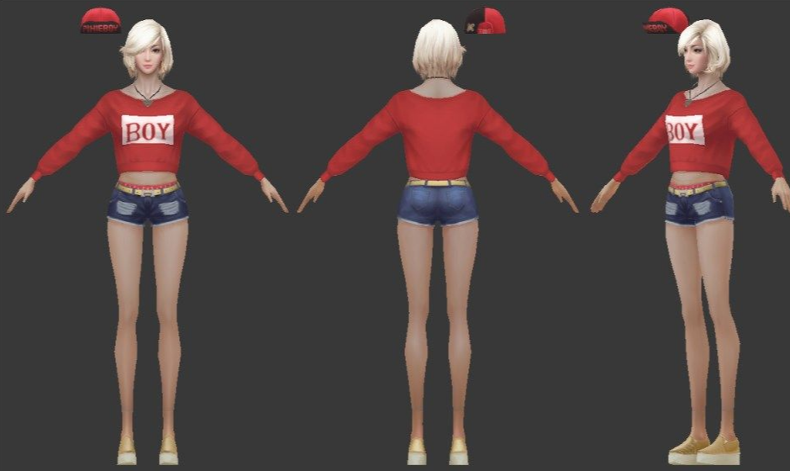

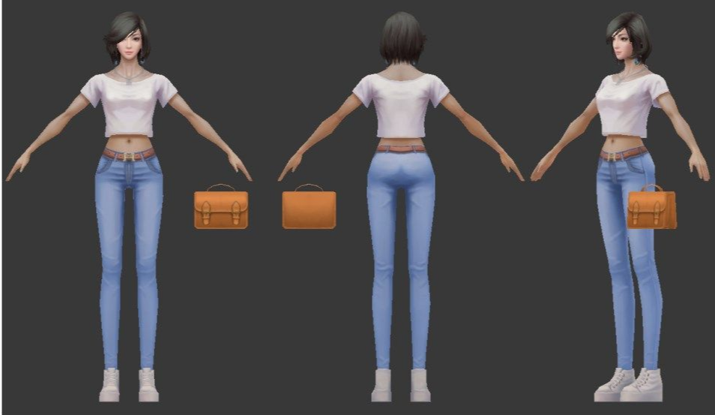

1. **命名规则**

角色模型：“功能名”+“Mesh”+“角色名”+“数字”；

角色贴图：“功能名”+”Tex” + ”角色名”+ “数字”+“贴图类型”;

角色材质球：“功能名”+”Mat” + ”角色名”+ “数字”;

例如: 功能是主角(主角Player, 英雄Hero, 敌人Monster, NPC等),

角色名(XXX).

模型命名: Player_Mesh_XXX_00

固有色贴图命名: Player_Tex_XXX_00_Albedo

材质球命名 :Player_Mat_XXX_00

烘培AO贴图命名: Player_Tex_XXX_00_AO

区分材质ID贴图命名: Player_Tex_XXX_00_ID

后面的数字00,是防止重名和多模型贴图的,重名或多模型贴图后+1就变成01拉.

1. **最终提交**

Max模型文件,

FBX模型文件,

PSD固有色贴图文件,

TGA固有色贴图文件

TGA烘培AO贴图文件，

TGA区分材质ID纯色贴图文件，

命名使用上述 五.命名规则